Trivero, 8 dicembre 2018

COGLIERE IL DONO PER ESSERE DONO
“io sono il Signore tuo Dio,
il Santo di Israele, il tuo salvatore.
…
Un Samaritano,
che era in viaggio, passandogli accanto lo vide e n’ebbe compassione.
Gli si fece vicino, gli fasciò le ferite, versandovi olio e vino; poi,
caricatolo sopra il suo giumento, lo portò a una locanda e si prese
cura di lui. Il giorno seguente, estrasse due denari e li diede
all’albergatore, dicendo: Abbi cura di lui e ciò che spenderai in più,
te lo rifonderò al mio ritorno….
Gesù gli disse: “Va’ e anche tu fa’ lo stesso”.

Carissime Coppie di Collegamento.
come vi è stato anticipato dalle vostre CRS, come Regione Nord Ovest A, abbiamo riflettuto molto sull’importanza del servizio che state svolgendo per la vita del movimento, tanto da decidere di organizzare una nuova sessione a voi dedicata.

Le coppie e le Equipes che ci sono affidate sono un grande tesoro; il nostro è proprio un servizio di cercatori di tesori che sanno cogliere e condividere fra tutti lo sguardo innamorato di Dio che intreccia le nostre vite.

Vi invitiamo allora il giorno:

DOMENICA 20 GENNAIO 2018 ALLE ORE 9:00
PRESSO il PUNTO FAMILIA
in Via Casalis 72, TORINO
PROGRAMMA
Ore 9:00  9:30  9:45  10:00  12:45  14:00  15,30  16,30 | Accoglienza  Preghiera  Presentazione della giornata  Lavori di coppia e di gruppo  Pranzo  Momento insieme restituzioni  Celebrazione eucaristica  Termine della Sessione

Un grandissimo abbraccio …. Vi aspettiamo tutti!!
L’equipe regionale
Laura e Ivano Malpangotti | CRR
Suor Luisita Quaglia | CS
Daniela e Bruno Olivero | CRS FOSSANO
Maria e Massimo Testa | CRS SAVIGLIANO
Valentina e Walter Schinocca | CRS TORINO A
Elena e Andrea Salza | CRS TORINO B
Daniela e Fausto Ferrari | CRS TORINO C
Renata e Antimo Quarta | CRS TORINO D

NOTE LOGISTICHE

 | COME ARRIVARE:  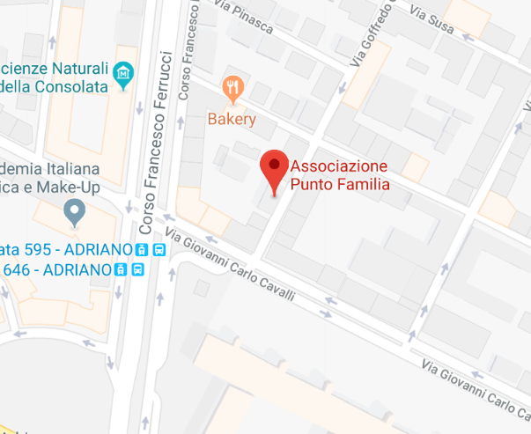

 | POSTEGGIO: Il luogo si trova nelle vicinanze del Palazzo di Giustizia di Torino ed essendo domenica il Palazzo è chiuso, si può posteggiare anche nelle zone a strisce blu senza pagare.
 | BABY SITTER: Sarà disponibile il servizio di babysitteraggio per tutta la durata dell’incontro.  Comunicate alla vostra CRS, per favore al più presto, numero ed età dei figli che portate con voi
 | PRANZO: Mangeremo insieme “a buffet” preparato dai ragazzi dell’operazione Mato Grosso.  Voi non portate nulla ci pensiamo noi.

